1/ Phishing
Section | English | العربية
Title | Suspicious Verification Email | رسالة تحقق مشبوهة
What is suspicious? | The sender domain “manager@securemygataway.com” does not appear to belong to the official Microsoft or Outlook domain. The email also uses urgent language to pressure the user into acting quickly. | عنوان المرسل “manager@securemygataway.com” لا يبدو تابعاً لنطاق Microsoft أو Outlook الرسمي. كما تستخدم الرسالة أسلوب الاستعجال للضغط على المستخدم للتصرف بسرعة.
Why is it risky? | The email contains a suspicious verification request and may attempt to steal login credentials or redirect the user to a fake website. Legitimate Microsoft support emails usually include official branding, contact information, and trusted support links. | تحتوي الرسالة على طلب تحقق مشبوه وقد تهدف إلى سرقة بيانات تسجيل الدخول أو إعادة توجيه المستخدم إلى موقع مزيف. رسائل Microsoft الرسمية غالباً تتضمن هوية واضحة ومعلومات تواصل وروابط دعم موثوقة.
Learning Tip | Always verify the sender address carefully and avoid clicking urgent verification links from unknown or suspicious sources. | تحقق دائماً من عنوان المرسل بعناية وتجنب الضغط على روابط التحقق العاجلة من مصادر مجهولة أو مشبوهة.

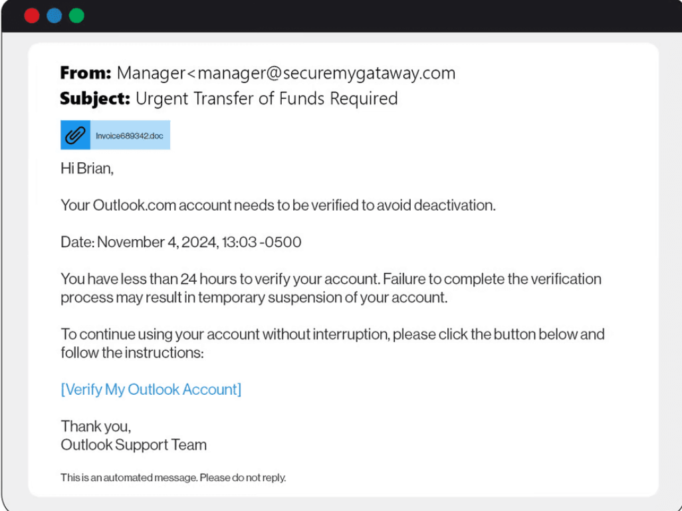
2/Phishing
Section | English | العربية
Title | Suspicious Document Sharing Email | رسالة مشاركة مستند مشبوهة
What is suspicious? | The sender email address “luke.json8000@gmail.com” appears unprofessional and does not belong to an official organisation. The email also contains vague wording and does not clearly explain why the document was shared. | عنوان البريد الإلكتروني “luke.json8000@gmail.com” يبدو غير احترافي ولا ينتمي إلى جهة رسمية معروفة. كما أن الرسالة تحتوي على صياغة غامضة ولا توضح بشكل واضح سبب مشاركة المستند.
Why is it risky? | Phishing emails often use fake document-sharing notifications to encourage users to open malicious links or files. Generic phrases and unclear requests are common phishing indicators. | غالباً ما تستخدم رسائل التصيد إشعارات مشاركة ملفات مزيفة لدفع المستخدم إلى فتح روابط أو ملفات ضارة. العبارات العامة والطلبات غير الواضحة تعتبر من مؤشرات التصيد الشائعة.
Learning Tip | Always verify the sender identity and confirm unexpected file-sharing requests before opening documents or clicking links. | تحقق دائماً من هوية المرسل وتأكد من صحة طلبات مشاركة الملفات غير المتوقعة قبل فتح المستندات أو الضغط على الروابط.
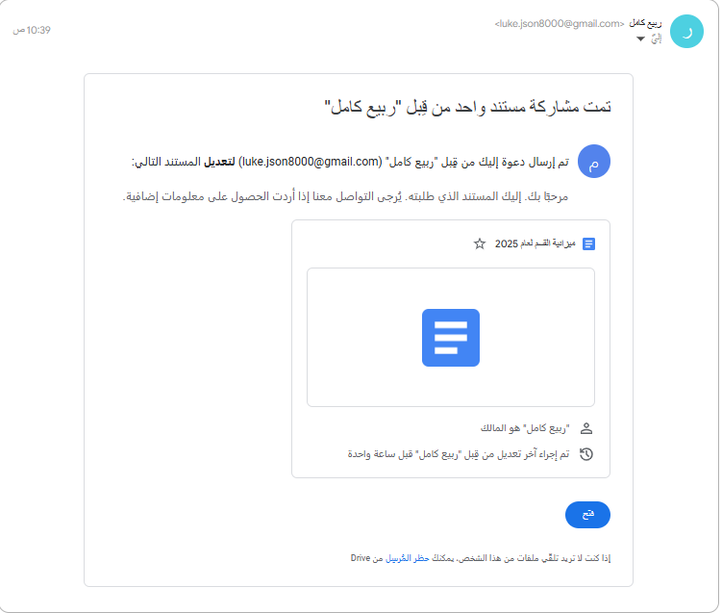
3/Phishing
Section | English | العربية
Title | Suspicious PayPal Invoice Email | رسالة فاتورة PayPal مشبوهة
What is suspicious? | The email claims that a PayPal invoice worth 600 USD was issued unexpectedly and uses urgent language to pressure the user into taking immediate action. The message also includes a suspicious support phone number and lacks clear transaction or product details. | تدّعي الرسالة أنه تم إصدار فاتورة PayPal بقيمة 600 دولار بشكل غير متوقع، وتستخدم أسلوب الاستعجال للضغط على المستخدم لاتخاذ إجراء سريع. كما تحتوي الرسالة على رقم دعم مشبوه وتفتقر إلى تفاصيل واضحة حول العملية أو المنتج.
Why is it risky? | Phishing emails often imitate trusted services such as PayPal to create panic and encourage users to contact fake support numbers or click malicious links. Legitimate PayPal invoices usually include verified transaction details and official communication channels. | غالباً ما تنتحل رسائل التصيد هوية خدمات موثوقة مثل PayPal لإثارة القلق ودفع المستخدم إلى التواصل مع أرقام دعم مزيفة أو الضغط على روابط ضارة. الفواتير الرسمية من PayPal عادةً تتضمن تفاصيل موثوقة وقنوات تواصل رسمية.
Learning Tip | Always verify unexpected invoices directly through the official PayPal website or application, and avoid calling phone numbers provided in suspicious emails. | تحقق دائماً من الفواتير غير المتوقعة من خلال موقع أو تطبيق PayPal الرسمي، وتجنب الاتصال بالأرقام الموجودة داخل الرسائل المشبوهة.

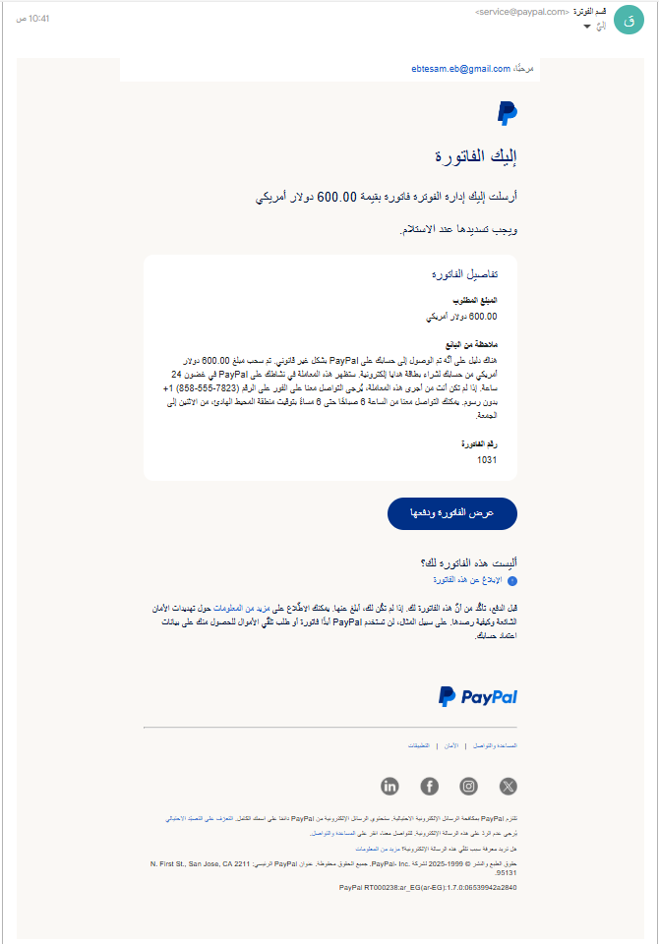
4/Phishing
Section | English | العربية
Title | Suspicious Shipping Invoice Email | رسالة فاتورة شحن مشبوهة
What is suspicious? | The sender address “noreplydhi@securemygateway.com” appears suspicious and does not belong to the official DHL domain. The email also imitates DHL branding but contains unusual wording and a suspicious shipping notification request. | عنوان المرسل “noreplydhi@securemygateway.com” يبدو مشبوهاً ولا ينتمي إلى نطاق DHL الرسمي. كما تنتحل الرسالة هوية DHL ولكنها تحتوي على صياغة غير معتادة وطلب مشبوه يتعلق بالشحن.
Why is it risky? | Phishing emails often imitate shipping companies such as DHL to encourage users to click malicious links or download harmful files. The email lacks detailed shipment information, tracking details, and recipient-specific information, which are common signs of phishing attacks. | غالباً ما تنتحل رسائل التصيد هوية شركات الشحن مثل DHL لدفع المستخدم إلى الضغط على روابط ضارة أو تحميل ملفات خبيثة. كما تفتقر الرسالة إلى تفاصيل واضحة عن الشحنة ورقم التتبع ومعلومات مخصصة للمستلم، وهي من مؤشرات التصيد الشائعة.
Learning Tip | Always verify shipping notifications through the official company website and avoid clicking links in unexpected delivery emails. | تحقق دائماً من إشعارات الشحن عبر الموقع الرسمي للشركة وتجنب الضغط على الروابط الموجودة في رسائل الشحن غير المتوقعة.
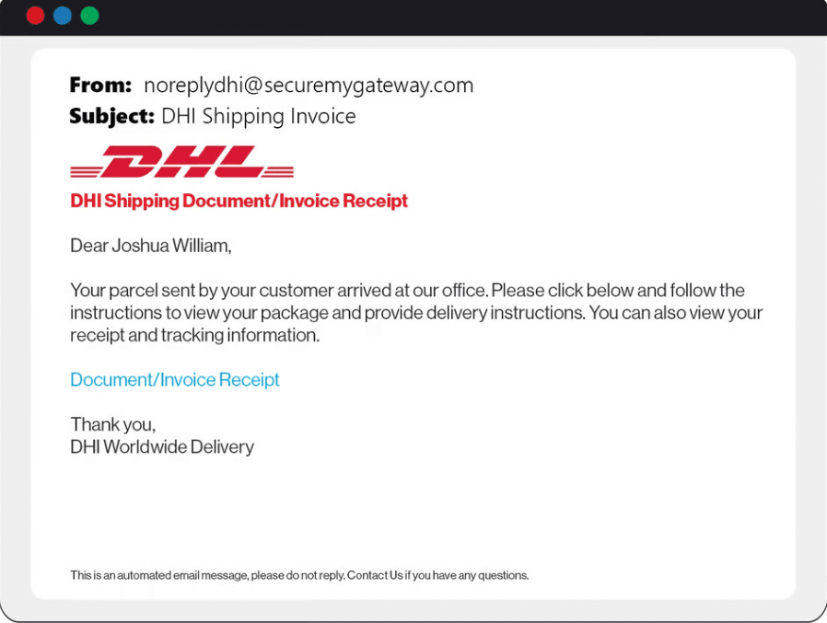

5/Phishing
Section | English | العربية
Title | Suspicious Prize Invitation Email | رسالة جائزة مشبوهة
What is suspicious? | The sender address “pixel-giveaway@google.com” appears suspicious, and the email claims that the user has been selected to receive a free Pixel 7 Pro device. The message also uses promotional and urgent language to encourage immediate action. | عنوان المرسل “pixel-giveaway@google.com” يبدو مشبوهاً، كما تدّعي الرسالة أن المستخدم تم اختياره للحصول على هاتف Pixel 7 Pro مجاناً. كذلك تستخدم الرسالة أسلوباً ترويجياً واستعجالياً لدفع المستخدم إلى التصرف بسرعة.
Why is it risky? | Phishing emails often use fake prizes, giveaways, and promotional campaigns to attract users and encourage them to click malicious links or provide personal information. Offers that appear too good to be true should always be treated with caution. | غالباً ما تستخدم رسائل التصيد الجوائز والعروض الترويجية المزيفة لجذب المستخدمين ودفعهم إلى الضغط على روابط ضارة أو مشاركة معلومات شخصية. يجب التعامل بحذر مع العروض التي تبدو جيدة بشكل مبالغ فيه.
Learning Tip | Always verify promotional offers through official company websites and avoid responding to unexpected prize or giveaway emails. | تحقق دائماً من العروض الترويجية عبر المواقع الرسمية للشركات وتجنب التفاعل مع رسائل الجوائز أو الهدايا غير المتوقعة.

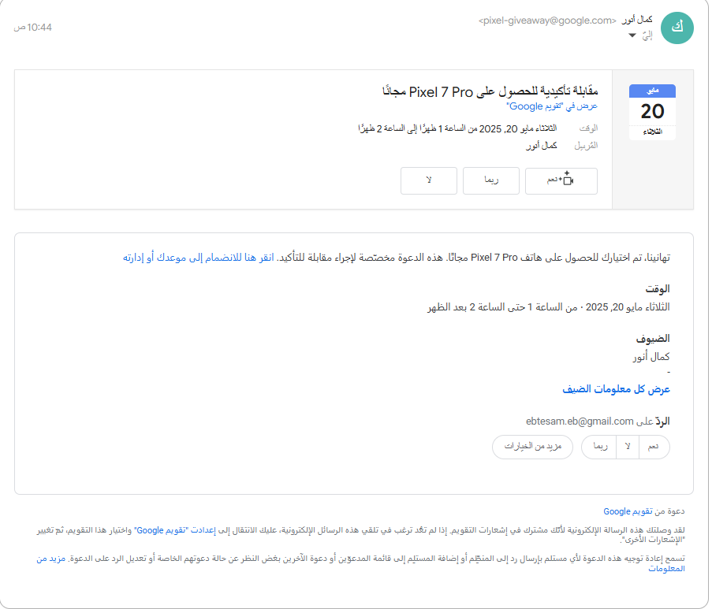
6/ Phishing
Section | English | العربية
Title | Suspicious Delivery Payment Message | رسالة دفع شحن مشبوهة
What is suspicious? | The message uses an unknown international phone number pretending to represent Saudi Post. It also asks the user to make an urgent payment and includes a shortened suspicious link. | تستخدم الرسالة رقم هاتف دولي غير معروف ينتحل هوية البريد السعودي. كما تطلب من المستخدم دفع مبلغ بشكل عاجل وتحتوي على رابط مختصر مشبوه.
Why is it risky? | Phishing messages often imitate delivery services and use urgent payment requests to pressure users into clicking malicious links or entering payment information. Shortened links can hide fake or dangerous websites. In addition, official delivery companies usually use verified communication channels rather than random messaging numbers. | غالباً ما تنتحل رسائل التصيد هوية شركات الشحن وتستخدم طلبات الدفع العاجلة للضغط على المستخدم ودفعه إلى الضغط على روابط ضارة أو إدخال معلومات الدفع. الروابط المختصرة قد تخفي مواقع مزيفة أو خطيرة. بالإضافة إلى ذلك، تستخدم شركات الشحن الرسمية عادةً قنوات تواصل موثوقة وليست أرقام مراسلة عشوائية.
Learning Tip | Always verify delivery payment requests through official company applications or websites and avoid opening shortened links received through unexpected messages. | تحقق دائماً من طلبات دفع الشحن عبر التطبيقات أو المواقع الرسمية للشركة وتجنب فتح الروابط المختصرة المرسلة عبر الرسائل غير المتوقعة.

